# 1 РУКОВОДСТВО ПОЛЬЗОВАТЕЛЯ

В данном разделе будет приведена информация для конечного пользователя, входящая в комплект поставляемого программного продукта. Все входящие в комплект программного обеспечения файлы и инструкцию к установке программы можно скачать с официального репозитория проекта по адресу <https://github.com/StuckInTheCode/KODBYDOT>

**1.1 Минимальные системные требования**

Для благополучного запуска программы компьютер должен удовлетворять следующим требованиям:

1 ОС Windows 7 и выше, любой разрядности;

2 ОЗУ: 1 ГБ;

3 Дисплей, клавиатура

**1.2 Рекомендуемые системные требования**

Для оптимальной работы программного обеспечения компьютер должен удовлетворять следующим требованиям:

1 ОС Windows 7 и выше, любой разрядности;

2 ОЗУ: 2 ГБ и более;

3 Дисплей, клавиатура, мышь.

Далее будет представлен подробный обзор функционала программы со скриншотами работы.

**1.3 Обзор браузера**

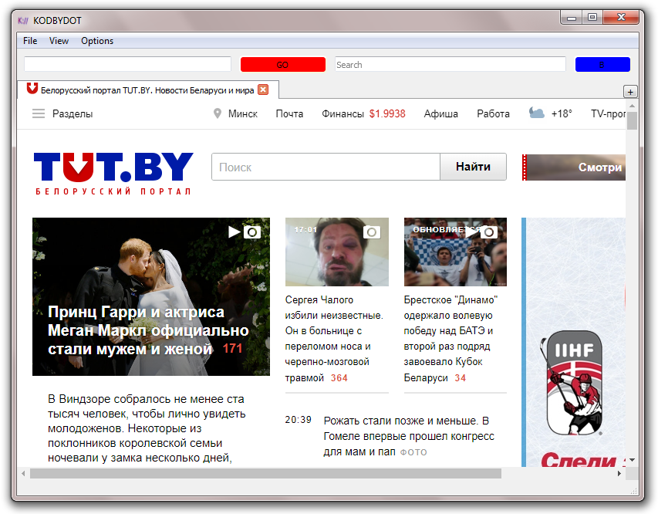

Рисунок 1.3.1 – Главное окно браузера

После запуска программы при помощи исполняемого файла KODBYDOT.exe , появляется главное окно браузера, представленное на рисунке 1.3.1. На нем расположены отображение веб-страницы, строка ввода адреса, кнопка загрузки страницы по введенному адресу («GO»), поле быстрого поиска в Google («Search»), кнопка вызова менеджера закладок ( «B», рисунок 1.3.4), строка состояния, кнопка добавления новой вкладки («+») и различный пункты верхнего меню. Окно браузера можно разворачивать и масштабировать по желанию.

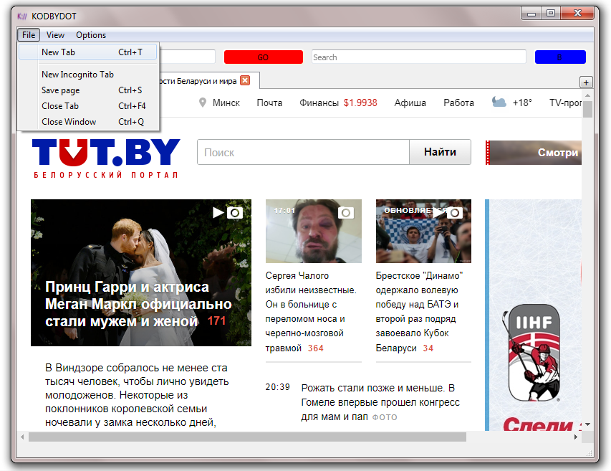

Рисунок 1.3.2 – Файловое меню

Из главного окна пользователь может попасть в файловое меню, предоставляющее функции добавления нового окна, добавление новой приватной вкладки (рисунок 1.3.3), сохранение страницы, закрытие текущей вкладки и закрытие окна браузера.

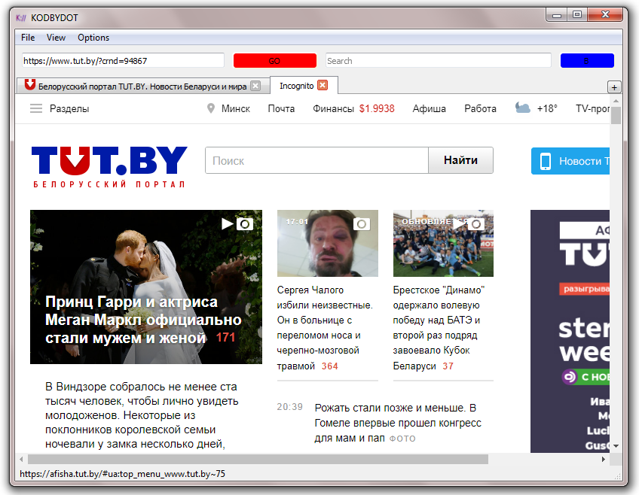

Рисунок 1.3.3 – Приватная вкладка Incognito

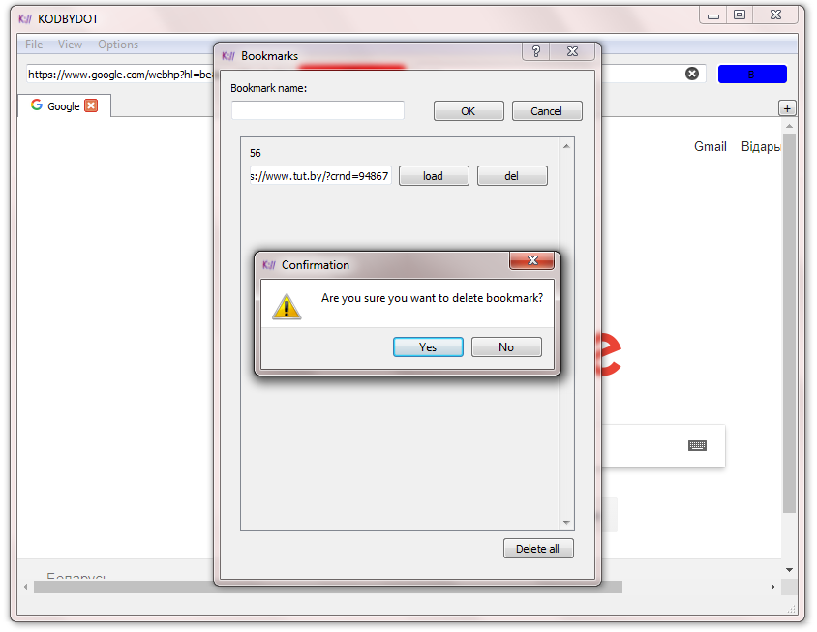

Рисунок 1.3.4 – Менеджер закладок

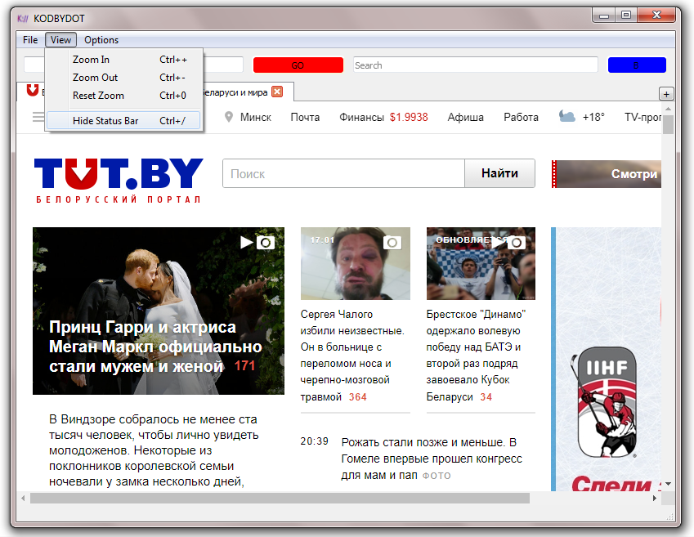

Рисунок 1.3.5 – Меню вида страницы

Также доступно меню вида страницы, в котором можно приближать или отдалять страницу, а также скрывать и отображать строку статуса. Его можно увидеть на рисунке 1.3.5.

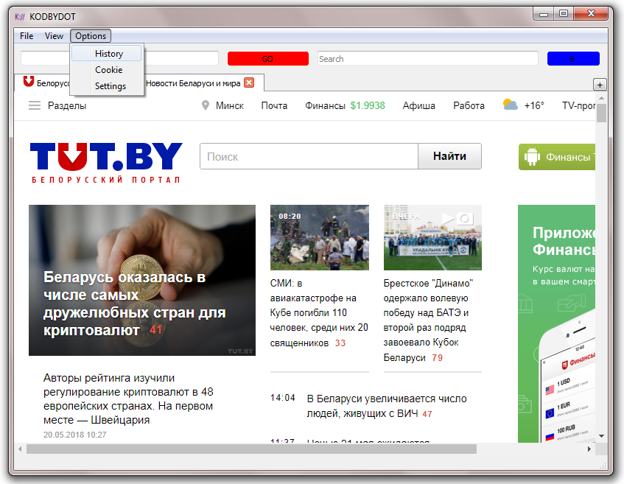

Рисунок 1.3.6 – Меню дополнительных опций

На главном окне браузера располагается и меню с опциями (рисунок 1.3.6), в котором можно вызвать окно информации об истории (рисунок 1.3.7), куки (рисунок 1.3.9), а также окно настроек (рисунок 1.3.10).

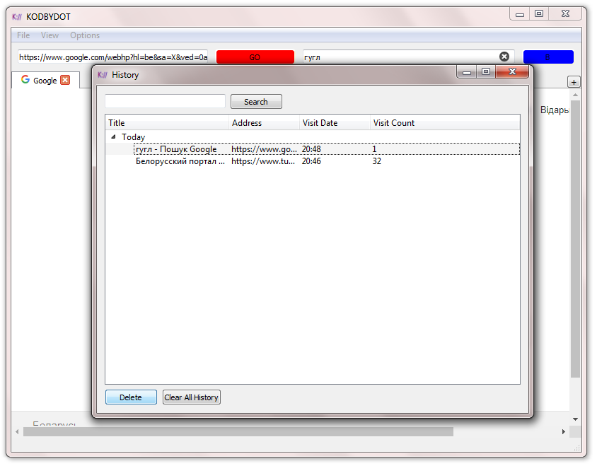

Рисунок 1.3.7 – История браузера

В окне с историей браузера можно просмотреть историю за текущий временной промежуток («Сегодня», «Неделя», «Месяц» - в переводе с английского), также искать записи в истории по заданному в строке поиска слову после нажатия кнопки “Search” и удалять выбранные записи истории. Предусмотрена также полная очистка истории.

Правой кнопкой мыши можно вызвать контекстное меню окна (рисунок 1.3.8), в котором предоставлены функции открытия выбранной страницы в новой вкладке (также дублировано нажатием кнопки Enter), в новой приватной вкладке (сочетание Ctrl-Enter), копирование url или названия сайта (Ctrl-C), удаления записи (Del).

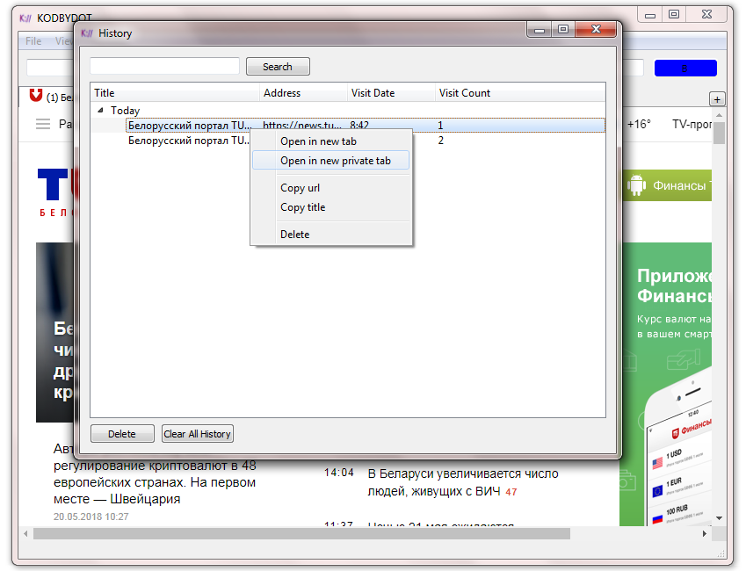

Рисунок 1.3.8 – Контекстное меню менеджера истории

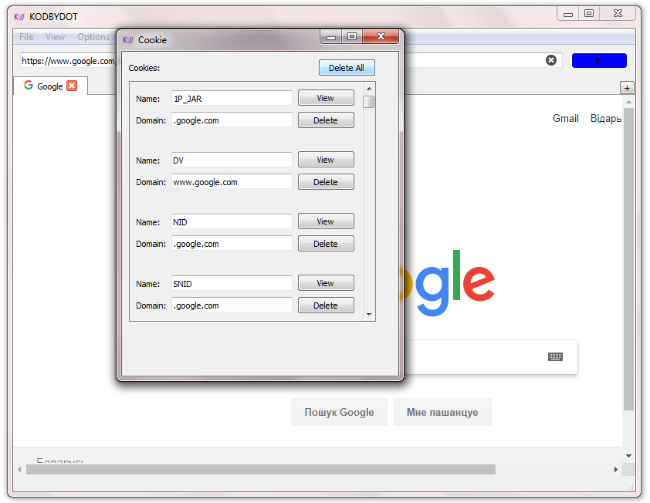

Рисунок 1.3.9 – Окно куки

В окне Cookie пользователь может получить информацию обо всех загруженных куки, отобразить информацию о каждом в отдельности, удалить выбранный по нажатию кнопки “Delete” и удалить все, нажав кнопку “Delete All”.

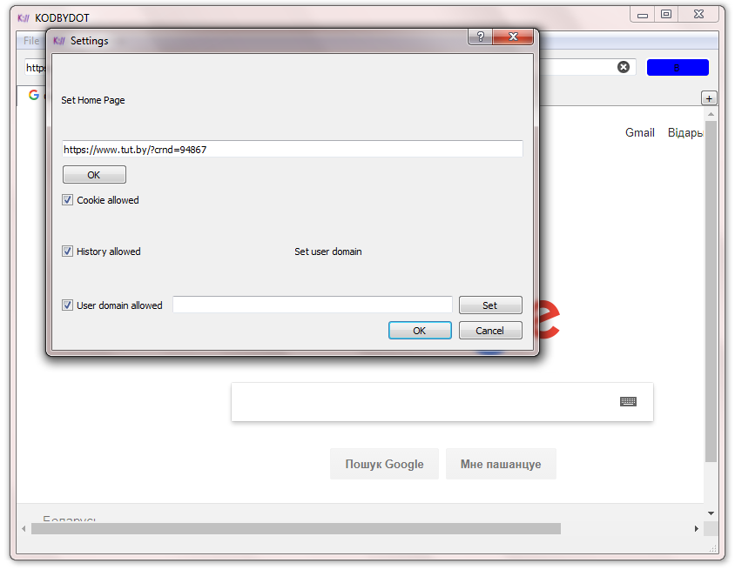

Рисунок 1.5.10 – Настройки

В окне Settings пользователь может настроить домашнюю страницу браузера, установить загрузку куки, сохранение истории, установить клиентский домен для браузера и его поддержку.

# 2 ПРОГРАММА И МЕТОДЫ ИСПЫТАНИЙ

Во время выполнения программы, пользователь может столкнуться с проблемами связанными с проблемами интернет соединения. Проверка осуществляется посредством соответсвия выполнения функций и необходимого результата, отображаемого на экране после действий пользователя. Нажатия комбинаций клавиш, дублирующих действия пользователя по нажатию мышью, будут опущены.

**2.1 Исправная работа браузера**

Предусловие: Установлено устойчивое соединение с сетью Интернет, локальный файл json для закладок создан или существует в необходимой форме, настройки загружены, соединение с корректно созданной локальной базой данных установлено.

Цель проверки: Подтверждение правильного исполнения программных функций в случае отсутствия технических неполадок.

Таблица 2.1 – Загрузка браузера и переход между интернет страницами

| Действия | Ожидание | Результат |
| --- | --- | --- |
| Включить браузер, дважды кликнув правой кнопкой мыши по файлу KODBYDOT.exe. | Отобразится окно браузера, загрузится веб-страница, указанная в поле настроек “home page”, поле ввода url будет содержать адрес домашней страницы. | Результат совпадает с ожиданием. |
| Перейти по гипер-ссылке на веб-странице. | Содержимое веб-страницы изменится на загруженное по url-адресу, соответсвующему гипер-ссылке. | Результат совпадает с ожиданием. |
| Изменить поле с url текущей вкладки браузера на другой корректный адрес и нажать клавишу Enter. | Содержимое веб-страницы изменится на загруженное по url-адресу из поля ввода. | Результат совпадает с ожиданием. |
| Изменить поле с url текущей вкладки браузера на другой корректный адрес и нажать кнопку “GO”. | Содержимое веб-страницы изменится на загруженное по url-адресу из поля ввода. | Результат совпадает с ожиданием. |
| Изменить поле с url текущей вкладки браузера на некорректный адрес и нажать клавишу Enter. | Содержимое веб-страницы изменится веб-страницу, представленную на рисунке 6.1 | Результат совпадает с ожиданием. |
| Нажать на кнопку “+” в правой стороне виджета вкладок. | Появится еще одна вкладка виджета, содержимое веб-страницы будет изменено на домашнюю страницу, поле ввода url будет содержать адрес домашней страницы. | Результат совпадает с ожиданием. |
| Нажать кнопку “x” на элементе виджета вкладок, вкладок больше 1. | Текущая вкладка будет удалена. Содержимое отображения и поля ввода измениться на веб-страницу, загруженную во вкладке, находящейся левее удаленной. | Результат совпадает с ожиданием. |
| Нажать кнопку “x” на элементе виджета вкладок, вкладка одна. | Текущая вкладка будет удалена. Будет создана новая вкладка с загруженной домашней страницей. | Результат совпадает с ожиданием. |

Таблица 2.2 – Быстрый поиск в поисковом сервисе Google

| Действия | Ожидание | Результат |
| --- | --- | --- |
| Ввод текста в поле быстрого поиска и нажатие кнопки Enter. | В текущей вкладке браузера будет загружена страница поискового сервиса Google, в которой найдены результаты по запросу, введенному в поле быстрого поиска. | Результат совпадает с ожиданием. |

Таблица 2.3 – Добавление и удаление закладок браузера

|  |  |  |
| --- | --- | --- |
| Действия | Ожидание | Результат |
| Нажата кнопка “B” в главном окне браузера. | Отобразится диалоговое окно “Bookmarks”, содержащие 0 и более закладок. | Результат совпадает с ожиданием. |
| В диалоговом окне закладок введено название новой закладки и нажата кнопка “OK”. | В диалоговом окне появился новый виджет с именем и адресом текущей закладки. В файле bookmarks добавлен новый элемент | Результат совпадает с ожиданием. |
| В диалоговом окне закладок введено название новой закладки и нажата кнопка “Cancel” | Диалоговое окно закрыто. | Результат совпадает с ожиданием. |
| Для выбранного виджета диалогового окна нажата кнопка “load”. | В текущей вкладке браузера будет загружена страница по адресу из закладки. | Результат совпадает с ожиданием. |
| Для выбранного виджета диалогового окна нажата кнопка “del”. | Выбранный виджет удален из диалогового окна. Содержимое файла bookmarks обновлено в соответствии с удалением. | Результат совпадает с ожиданием. |

Таблица 2.4 – Работа с меню отображений окна

|  |  |  |
| --- | --- | --- |
| Действия | Ожидание | Результат |
| В главном окне браузера выбран элемент верхнего меню с названием “View”. | Отобразится список доступных функций | Результат совпадает с ожиданием. |
| В меню “View” нажат пункт “Zoom in” или “Zoom out”. | Отображение веб-страницы на экране будет увеличено или уменьшено соответственно. | Результат совпадает с ожиданием. |
| В меню “View” нажат пункт “Reset zoom”. | Отображение веб-страницы примет размер по умолчанию. | Результат совпадает с ожиданием. |
| В меню “View” нажат пункт “Hide Status Bar”/ “Show Status Bar”. | Строка статуса будет скрыта или отображена соответственно. | Результат совпадает с ожиданием. |

Таблица 2.5 – Работа с файловым меню

| Действия | Ожидание | Результат |
| --- | --- | --- |
| В главном окне браузера выбран элемент верхнего меню с названием “File”. | Отобразится список доступных функций | Результат совпадает с ожиданием. |
| В меню “File” нажат пункт “New Tab”. | Создана новая вкладка браузера. | Результат совпадает с ожиданием. |
| В меню “File” нажат пункт “New Incognito Tab”. | Создана новая приватная вкладка браузера. | Результат совпадает с ожиданием. |
| В меню “File” нажат пункт “Save Page”. | Открыто диалоговое окна для сохранения текущей страницы. | Результат совпадает с ожиданием. |
| В меню “File” нажат пункт “Close Tab”. | Закрыта текущая вкладка, отображение веб-страницы изменено на загруженное во вкладке левее или на домашнюю страницу при удалении единственной вкладки. | Результат совпадает с ожиданием. |
| В меню “File” нажат пункт “Close Window”. | Окно браузера закрыто. | Результат совпадает с ожиданием. |

Таблица 2.6 – Работа с меню опций

|  |  |  |
| --- | --- | --- |
| Действия | Ожидание | Результат |
| В главном окне браузера выбран элемент верхнего меню с названием “Option”. | Отобразится список доступных функций | Результат совпадает с ожиданием. |
| В меню “ Option ” нажат пункт “Cookie”. | Появится диалоговое окно для работы с куки. | Результат совпадает с ожиданием. |
| В меню “ Option ” нажат пункт “History”. | Появится диалоговое окно для работы с историей браузера. | Результат совпадает с ожиданием. |
| В меню “ Option ” нажат пункт “Settings”. | Появится окно настроек браузера. | Результат совпадает с ожиданием. |

Таблица 2.7 – Изменение настроек браузера

| Действия | Ожидание | Результат |
| --- | --- | --- |
| Пользователь ввел новый url адрес в поле с именем Home page и нажал кнопку “OK”. | Адрес домашней страницы будет сохранен для последующий сессий браузера. Будет отображено предупреждающее сообщение о том, что для вступления изменений в силу необходимо перезагрузить браузер. Диалоговое окно закрыто. | Результат совпадает с ожиданием. |
| Состояние флажка напротив названий, соответствующий исполняемой работе , изменено. Нажата кнопка “OK”. | Доступ к сохранению куки, истории или user-клиенту подключения был изменен. Отображено предупреждающее сообщение о том, что для вступления изменений в силу необходимо перезагрузить браузер.  Диалоговое окно закрыто. | Результат совпадает с ожиданием. |
| Пользователь ввел новый User-клиенту в поле с соответствующим именем и нажал кнопку “OK”. | User-клиенту подключения будет сохранен для последующий сессий браузера. Будет отображено предупреждающее сообщение о том, что для вступления изменений в силу необходимо перезагрузить браузер. Диалоговое окно закрыто. | Результат совпадает с ожиданием. |

Таблица 2.8 – Проверка и изменение истории браузера

| Действия | Ожидание | Результат |
| --- | --- | --- |
| Ввод в строке поиска паттерна для нахождения записей в истории, содержащих данный элемент. Нажата кнопка “Search”. | В отображении истории будут находится только записи, соответствующие введенному паттерну. | Результат совпадает с ожиданием. |
| Нажат элемент “Today” отображения истории. | Ниже элемента будут отображены записи истории за текущий день. | Результат совпадает с ожиданием. |
| Нажат элемент “Week” отображения истории. | Ниже элемента будут отображены записи истории за последнюю неделю. | Результат совпадает с ожиданием. |
| Нажат элемент “_month_year” отображения истории, где _month_year – некоторый месяц и год. | Ниже элемента будут отображены записи истории за выбранный месяц. | Результат совпадает с ожиданием. |
| Положение курсора мыши находится в пределах отображения записей истории. Нажата правая кнопка мыши. | Появится контекстное меню. | Результат совпадает с ожиданием. |
| Выбран элемент истории. Нажата клавиша Enter. | В текущей вкладке браузера будет загружена страница по url-адреса из выбранной записи истории. | Результат совпадает с ожиданием. |
| Выбран элемент истории. Нажата кнопка “Delete”. | В отображении исчезнет выбранный элемент. Из базы данных будет удален выбранный элемент истории. | Результат совпадает с ожиданием. |
| Нажата кнопка “Clear All History”. | В отображении и в базе данных будут удалены все элементы истории. | Результат совпадает с ожиданием. |

Таблица 2.9 – Проверка и изменение содержимого куки браузера

|  |  |  |
| --- | --- | --- |
| Действия | Ожидание | Результат |
| Нажата кнопка “Delete All”. | Все куки будут удалены из отображения в диалоговом окне и реестра, а также из текущей сессии браузера. | Результат совпадает с ожиданием. |
| На выбранном виджете куки нажата кнопка “View”. | Откроется диалоговое окно с информацией о выбранном куки. | Результат совпадает с ожиданием. |
| На выбранном виджете куки нажата кнопка “Delete”. | Выбранный элемент куки будет удален из отображения в окне и реестра, а также из текущей сессии браузера. | Результат совпадает с ожиданием. |

**2.2 Проблемы с сетью**

Предусловие: Интернет соединение отсутствует

Цель проверки: Подтверждение существования проблем с сетью.

Таблица 2.10 – Загрузка и переход между интернет страницами

| Действия | Ожидание | Результат |
| --- | --- | --- |
| Включить браузер, дважды кликнув правой кнопкой мыши по файлу KODBYDOT.exe. | Отобразится окно браузера, загрузится веб-страница, указанная в поле настроек “home page”, поле ввода url будет содержать адрес домашней страницы. | В окне браузера будет загружена страница, шаблон которой представлен на рисунке 6.1. |
| Перейти по гипер-ссылке на веб-странице. | Содержимое веб-страницы изменится на загруженное по url-адресу, соответсвующему гипер-ссылке. | Содержимое веб-страницы не изменится. |
| Изменить поле с url текущей вкладки браузера на другой корректный адрес и нажать клавишу Enter. | Содержимое веб-страницы изменится на загруженное по url-адресу из поля ввода. | В окне браузера будет загружена страница, шаблон которой представлен на рисунке 6.1. |
| Изменить поле с url текущей вкладки браузера на другой корректный адрес и нажать кнопку “GO”. | Содержимое веб-страницы изменится на загруженное по url-адресу из поля ввода. | В окне браузера будет загружена страница, шаблон которой представлен на рисунке 6.1. |
| Изменить поле с url текущей вкладки браузера на некорректный адрес и нажать кнопку Enter. | Содержимое веб-страницы изменится веб-страницу, представленную на рисунке 6.1 | В окне браузера будет загружена страница, шаблон которой представлен на рисунке 6.1. |

Таблица 2.11 – Быстрый поиск в поисковом сервисе Google

|  |  |  |
| --- | --- | --- |
| Действия | Ожидание | Результат |
| Ввод текста в поле быстрого поиска и нажатие кнопки Enter. | В текущей вкладке браузера будет загружена страница поискового сервиса Google, в которой найдены результаты по запросу, введенному в поле быстрого поиска. | В окне браузера будет загружена страница, шаблон которой представлен на рисунке 6.1. |

Таблица 2.12 – Добавление и удаление закладок браузера

|  |  |  |
| --- | --- | --- |
| Действия | Ожидание | Результат |
| В диалоговом окне закладок введено название новой закладки и нажата кнопка “OK”. | В диалоговом окне появился новый виджет с именем и адресом текущей закладки. В файле bookmarks добавлен новый элемент | Закладка не будет добавлена в виджет и файл. |
| Для выбранного виджета диалогового окна нажата кнопка “load”. | В текущей вкладке браузера будет загружена страница по адресу из закладки. | В окне браузера будет загружена страница, шаблон которой представлен на рисунке 6.1. |

Таблица 2.13 – Проверка и изменение истории браузера

|  |  |  |
| --- | --- | --- |
| Действия | Ожидание | Результат |
| Выбран элемент истории. Нажата клавиша Enter. | В текущей вкладке браузера будет загружена страница по url-адреса из выбранной записи истории. | В окне браузера будет загружена страница, шаблон которой представлен на рисунке 6.1. |

**2.3 Некорректный файл закладок**

Предусловие: Вследствие неизвестных действий пользователи или системы компьютера файл закладок был изменен или поврежден.

Цель проверки: Подтверждение некорректной загрузки файла и необходимость его удаления.

Таблица 2.14 – Некорректный json файл с закладками

| Действия | Ожидание | Результат |
| --- | --- | --- |
| Нажата кнопка “B” в главном окне браузера. | Отобразится диалоговое окно “Bookmarks”, содержащие 0 и более закладок. | Закладки содержат некорректные названия или url-адреса. |
| В диалоговом окне закладок введено название новой закладки и нажата кнопка “OK”. | В диалоговом окне появился новый виджет с именем и адресом текущей закладки. В файле bookmarks добавлен новый элемент | Закладка добавляется в виджет, но после повторного открытия диалогово окна отображается некорректно или отсутствует. |

**2.4 Отсутствие или некорректная загрузка локальной базы данных**

Предусловие: Вследствие неизвестных действий пользователи или системы компьютера база данных, содержащая историю браузера, была повреждена или не имеет возможность загрузиться.

Цель проверки: Подтверждение проблем с работой базы данных и необходимость ее удаления.

Таблица 2.15 – Отсутствие или некорректная загрузка локальной базы данных

|  |  |  |
| --- | --- | --- |
| Действия | Ожидание | Результат |
| Нажата кнопка открытия окна работы с историей. | Отображение в окне элементов истории за прошедшее время пользования браузером. | Отсутствие в окне элементов записей истории. |

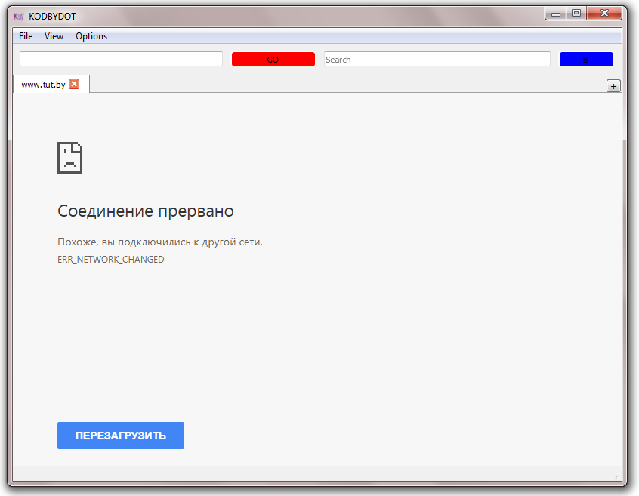

Рисунок 2.1 – Пример проблемы с подключением к сети

В случае обнаружения ошибок программы, не указанных выше, необходимо оставить сообщение о проблеме в репозитории браузера.